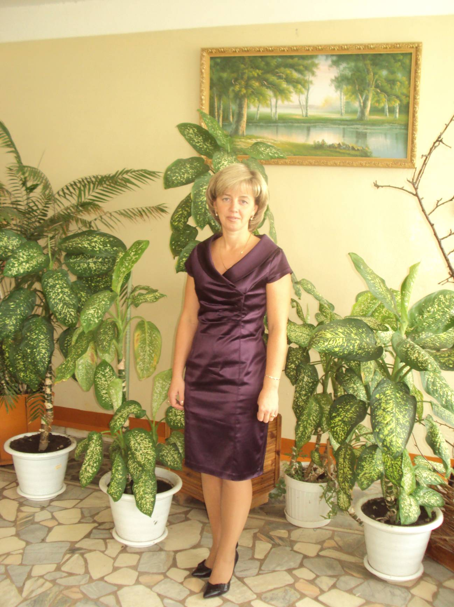 | Информационная карта победителя школьного  конкурса «Самый классный классный-2013»  Буренина  ^{(фамилия)}  Лариса Юрьевна  ^{(имя, отчество)}  г.Алатырь  (наименование района, города Чувашской Республики)

1. Общие сведения
Муниципальное образование | Муниципальное бюджетное образовательное учреждение «Средняя общеобразовательная школа №9 имени Героя Советского Союза П.Г. Макарова» города Алатыря Чувашской республики
Населенный пункт | г. Алатырь, Чувашская Республика
Дата рождения (день, месяц, год) | 02 октября 1970 г.
Место рождения | Чувашская Республика, г.Алатырь
Адреса в Интернете (сайт, блог и т. д.), где можно познакомиться с участником и публикуемыми им материалами
2. Работа
Место работы (наименование образовательного учреждения в соответствии с уставом) | Муниципальное бюджетное образовательное учреждение «Средняя общеобразовательная школа №9 имени Героя Советского Союза П.Г. Макарова» города Алатыря Чувашской республики
Занимаемая должность, преподаваемые предметы | учитель математики
Классное руководство в настоящее время, в каком классе | 10 класс
Общий трудовой и педагогический стаж (полных лет на момент заполнения анкеты) | 19 лет – общий, 14 лет - педагогический
Квалификационная категория | первая
Почетные звания и награды (наименования и даты получения)
3. Образование
Название и год окончания учреждения профессионального образования | Пермский государственный педагогический университет ,1994 год
Специальность, квалификация по диплому | Учитель математики
Дополнительное профессиональное образование за последние три года (наименования образовательных программ, модулей, стажировок и т. п., места и сроки их получения) | Свидетельство о повышении квалификации 2010г. «Совершенствование преподавания математики в современных условиях»  ГОУ ЧРИО
Основные публикации (в т. ч. брошюры, книги) | -
4. Общественная деятельность
Участие в общественных организациях (наименование, направление деятельности и дата вступления) | -
Участие в деятельности управляющего (школьного) совета | Руководитель ШМО классных руководителей старшего звена
Участие в разработке и реализации муниципальных, региональных, федеральных, международных программ и проектов (с указанием статуса участия) | -
5. Досуг
Хобби | Лыжи, бассейн
6. Контакты
Мобильный телефон | 8 927 864 78 61
Личная электронная почта | Larisabur@inbox.ru
Адрес личного сайта в Интернете | -
Адрес школьного сайта в Интернете | http://sosh9-galat.edu.cap.ru
7. Профессиональные ценности
Педагогическое кредо участника | Лучший пример – личный пример
Почему нравится работать в школе | Потому что есть возможность всю жизнь удивлять и удивляться
Профессиональные и личностные ценности, наиболее близкие участнику | Взаимопонимание

